**親子レク中止**

１月９日にファミリーコンサートを予定していましたが、緊急事態宣言が発令されました。  
このコロナ禍の中でも予防対策をしっかり行い、何かできるのではと役員、企画委員で進めてきました。

多くの方々に応募して頂きましたが、皆様の安全の為に中止となりました。  
このような状況の中、出演を快く引き受けて頂いたピアニストの小池美奈様ありがとうございました。  
そしてご協力頂きました関係者の皆様ありがとうございました。  
　コロナが収束し、次回は開催できるよう祈りたいと思います。

(文責：企画リーダー　鳥海　君美子)

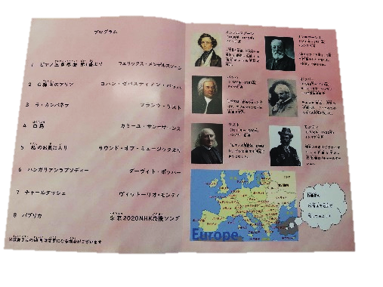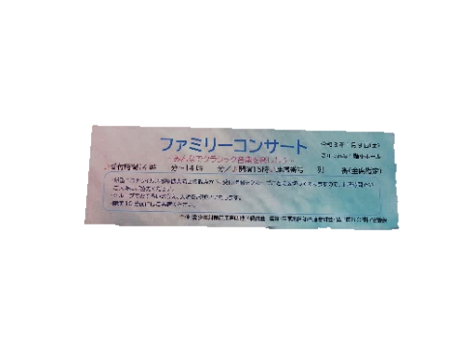

↑入場用チケット

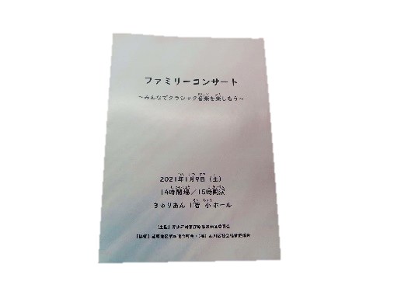

←パンフレット中面

演奏曲目、作曲家

パンフレット表面→

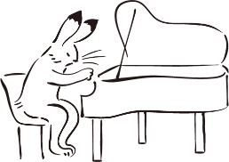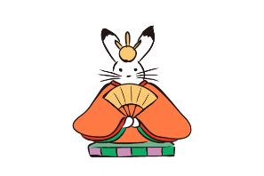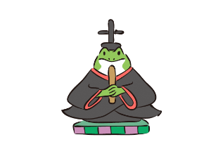

編集・発行

荏原第四地域センター内

**地域だより編集委員会**

〒142-0053　品川区中延5-3-12

TEL　03-3784-2000

FAX　03-3784-2601

ebara4c@city.shinagawa.tokyo.jp

えばよん

**地域**

**だより**

No.219

2021年

(令和３年)

ひなあられ号

（3.4月）月）

**学び舎を卒業する児童のことば**

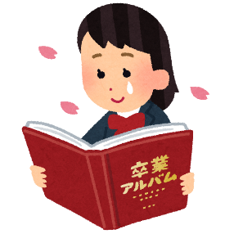

**餞の言葉**

餞の言葉

この春卒業を迎える皆さん、おめでとうございます。

まさか世界中の人々がマスクして生活をする中、友だちとの思い出の詰まった学校を卒業し、新しい世界に飛び出すなんて思ってもみなかったことでしょう。

でも大丈夫！悩んだり困ったりしたら児童センターに行けばいい！遊びたかったら、スポーツやダンスをしたかったら、バンドをしたかったら、ミュージカルをしたかったら、ちょっとストレスを発散したかったら、何もしたくないと思ったら、児童センターに行けばいい！

みんなのことを待っています。

冨士見台児童センター職員一同

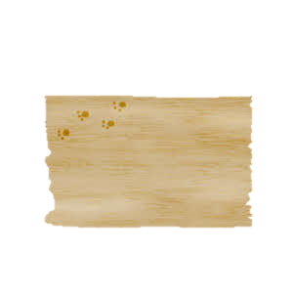

**自粛生活、我が家は**

**嬉しいドタバタ**

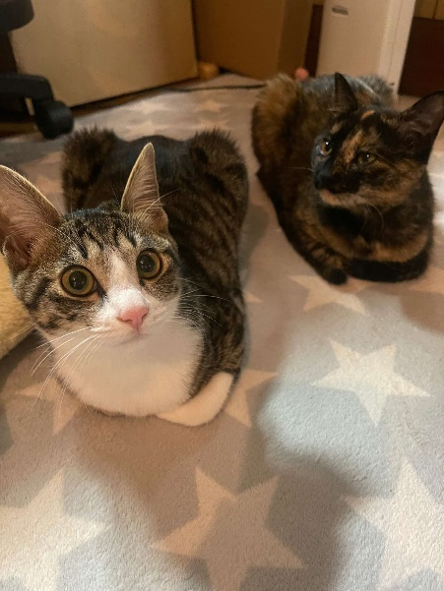

２０２０年は不要不急の外出は出来るだけしない、という一年でした。そのような中、８月に娘の友人を介して子猫を２匹引き取ることになり、毎日が子猫を中心として人間が動くという日々になりました。家に来た時は２匹とも生後１ヶ月ほどで、やっと固形の餌を食べるようになったくらいで、猫のトイレ掃除、餌やり、高いところに登ったら下ろす、隙間に入ったら手を伸ばす、寝姿を写メで撮る、妙に静かだと所在を探す、ケンカをしていると止めに入る、という毎日でした。

とは言え、仕事、学業などで不在を余儀なくされるので必ず誰かしら家に居るということを心掛け、気がつけば自粛生活を負担に思うどころか、子猫たちのおかげで不要不急の外出はしない家庭となっていました。

「動物の行動」を毎日見ていて思うのは、人間社会と動物社会では問題にすべき事に違いがあり、生きることの貪欲さにも違いがあることに気付きます。

我が家のドタバタ自粛生活は当分続きそうです。

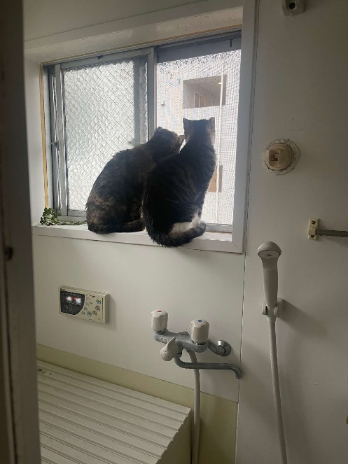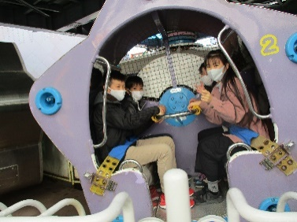

**花やしき遠足**

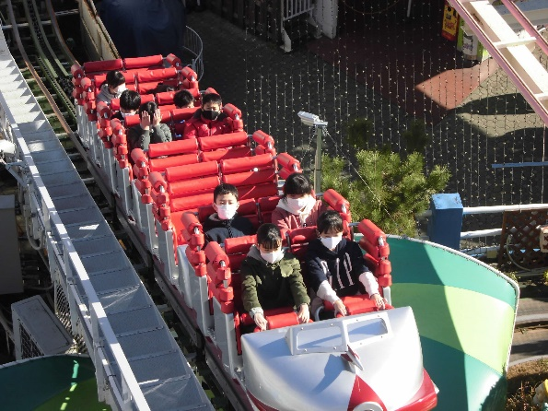

　豊葉の杜学園、戸越小学校、大原小学校の連携校で、卒業学年の子どもたちの思い出づくりのために、３校合同で「浅草花やしき」を貸し切り、交流遠足を行いました。当日は天気にも恵まれ、歴史ある遊園地で、多くのアトラクションに乗り、友達と思い切り楽しむことができました。

(文責：大原小学校主任教諭　前田　剛)

小学校を卒業する児童に、

中学校で力を入れていきたいことを書いていただきました！

大原小学校　６年　髙梨　雄生

中学生になったら、苦手な算数の文章問題を克服していきたいです。

そのために授業中、先生の話をよく聞き、文章を正確に読み取る力を高めていきたいです。中学校では、苦手意識をもたずにチャレンジしていきます。

延山小学校　６年　高橋　佳渡

僕は、中学生になったら、部活動をがんばりたいです。テニス部に入ってみたいなと思っています。今もテニスをやっていますが、もっとうまくなりたいので、テニス部で特訓したいです。また、受験勉強もがんばりたいです。中学２年生や３年生では、特に大変になってくると思うので、気合いを入れてがんばりたいです。中学校では、色々なことに挑戦します。



「私のアマビエコンテスト」を開催

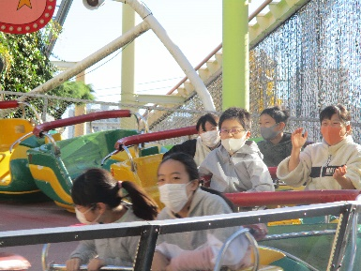

この「えばよん地域だより」は、２か月に1回地域の方々が知恵を出し合いながら作っている情報誌です。

２

※品川区ホームページではカラー版がご覧いただけます。品川区ホームページ→地域センター区民集会所→荏原第四地域センター→えばよん地域だより

1